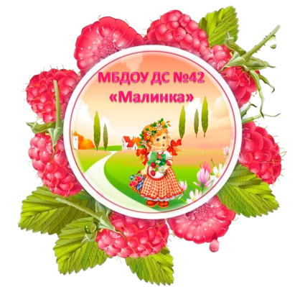 Департамент образования администрации

Старооскольского городского округа Белгородской области

Муниципальное бюджетное дошкольное образовательное учреждение

детский сад № 42 «Малинка» Старооскольского городского округа

***Консультация для родителей***

на тему:

***«Музыкальность вашего ребенка»***



Подготовила:

Волошкова Э.В.,

музыкальный руководитель.

2024-2025 учебный год



